PROMOCIÓN
PALLADIUM – VALLARTA
04 Días / 03 Noches

DESDE US$ 1,139.00
INCLUYE:
- Traslado aeropuerto – Hotel – aeropuerto
- 03 noches de alojamiento con TODO INCLUIDO
- Tarjeta de asistencia por 04 días.

HOTEL | FECHA |  | PRECIO POR PERSONA
HOTEL | IN | OUT | SIMPLE | N.A | DOBLE | N.A | TRIPLE | N.A | MENOR  3 a 12 | N.A
Grand Palladium Puerto Vallarta Resort & Spa | 05-01-2026 | 21-12-2026 | 1495 | 344 | 1139 | 227 | 1095 | 212 | 749 | 95
NOTA:
N.A: Noche Adicional.

PROGRAMA:
- Traslados: desde y hacia el Aeropuerto de Puerto Vallarta. Una vez que se encuentre en el Aeropuerto Internacional de Puerto Vallarta, y luego de haber efectuado los trámites correspondientes en las áreas de migración y aduana, un representante uniformado lo estará esperando.
- Palladium Vallarta Resort & Spa:
  - Hab. Doble Deluxe.
  - Máxima Ocupación: 2 adultos + 2 niños. Máximo 2 camas Queen en la habitación.

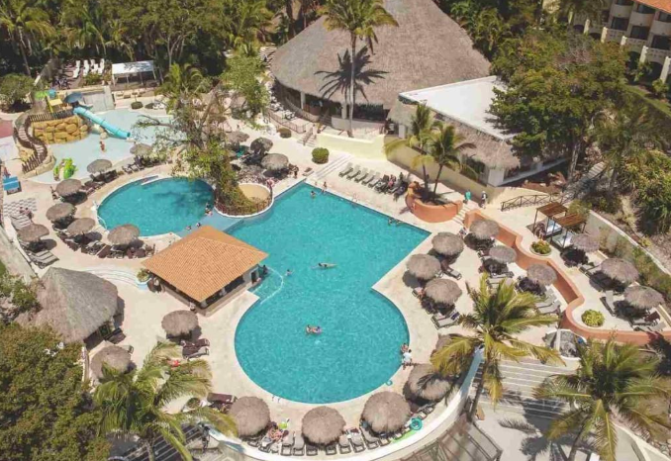

- Política de NIÑOS: aplica solo en servicios de Hotelería.
- Tarifa de NIÑOS aplica para niños de 3 a 12 años, compartiendo habitación con dos adultos pagantes.
- Tarifa de MENORES de 13 a 17 años, 20% descuento de la tarifa.

CONDICIONES:
- Tarifa dinámica.
- Tarifas por persona en dólares americanos.
- Mínimo 02 pasajeros / mínimo 03 noches
- Precios especiales para pagos en efectivo o depósito en cuentas bancarias.
- Incentivo de $10 por pasajero y comisión del 10% del programa.
- Vigencia de compra: Hasta agotar stock.
- Vigencia de viaje: Del 05 enero al 23 diciembre 2026.
- Sujeto a disponibilidad al momento de solicitar la reserva.
- Tarifas sujetas a variación sin previo aviso.
- Tarifas no son válidas en feriados largos, Semana Santa, Fiestas Patrias. Navidad, Año Nuevo, congresos, feriados nacionales, eventos, entre otros. consultar el mínimo de estadía.
- Traslados se realizan en servicios regular o compartido desde el aeropuerto al hotel y viceversa.

